Аннотация моего мини-сайта
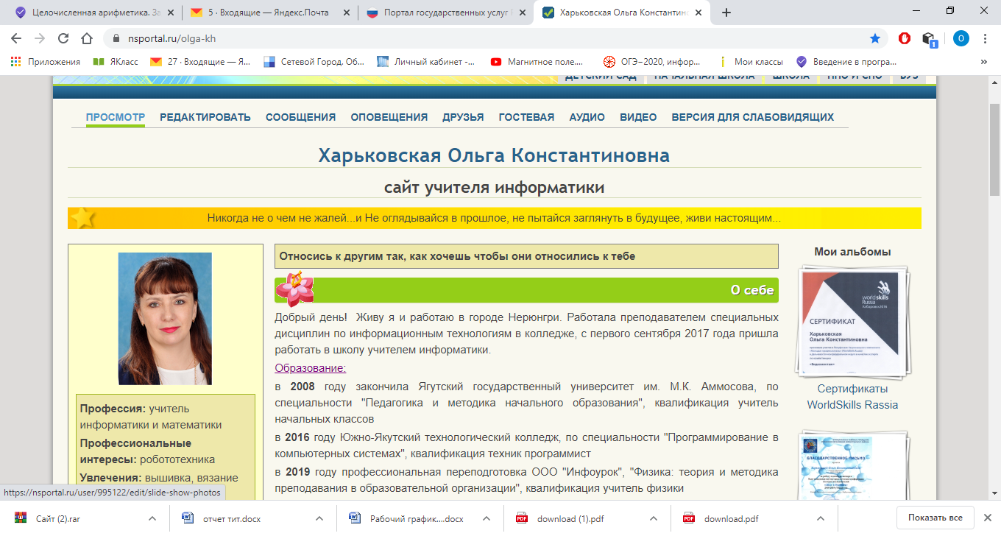
После работы в колледже, 01.09.2017 я пришла работать в школу, в течении года у меня появилась идея создать свой сайт, где я могла бы хранить всю необходимую информацию. Из всех конструкторов, мне больше понравился сайт «Социальная сеть работников образования». Писать сайт с нуля даже учителю информатики довольно сложно и требует много времени. Поэтому выбрав данный сайт- конструктор я и создала свой мини-сайт https://nsportal.ru/olga-kh как методическую копилку своих достижений и достижений моих учеников. А так же для обмена опытом с коллегами.

